Zu BASS 11-11 Nr. 1.1
Änderung der Verwaltungsvorschriften
zur Verordnung
zur Ausführung des § 93 Abs. 2 Schulgesetz;
Änderung für das Schuljahr 2026/2027
Runderlass des Ministeriums für Schule und Bildung
Vom 27. Juni 2026 - 225-2025-0005834 -
1
Der Runderlass des Ministeriums für Schule, Jugend und Kinder „Verwaltungsvorschriften zur Verordnung zur Ausführung des § 93 Abs. 2 Schulgesetz“ vom 1. Juni 2005 (ABl. NRW. S. 194 ber. 07/05 S. 260), der zuletzt durch Runderlass vom 22. Mai 2025 (ABl. NRW. 06/25) geändert worden ist, wird wie folgt geändert:
1. In der Überschrift wird die Angabe „2025/2026“ durch die Angabe „2026/2027“ ersetzt.
2. Die Vorbemerkung wird durch die folgende Vorbemerkung ersetzt:
„Mit der Verordnung zur Änderung der VO zu § 93 Abs. 2 SchulG vom 12. Mai 2026, die im Einvernehmen mit dem für Finanzen zuständigen Ministerium sowie mit Zustimmung des Ausschusses für Schule und Bildung und des Haushalts- und Finanzausschusses des Landtags erlassen worden ist, werden die Relationen „Schülerinnen und Schüler je Stelle“ sowie der Unterrichtsmehrbedarf und der Ausgleichsbedarf in Übereinstimmung mit dem Haushaltsplan 2026 für das Schuljahr 2026/2027 festgesetzt.
Der nach diesen Richtlinien ermittelte Stellenbedarf ist ein reiner Berechnungswert. Er verschafft der Behörde, die die Stellen nach Maßgabe des Haushalts bewirtschaftet, die Grundlage für die Aufteilung der Stellen auf die einzelnen Schulen. Ansprüche der Schulen, der Schülerinnen und Schüler und der Eltern können aus diesen Festsetzungen nicht abgeleitet werden. An jeder Schule können daher Lehrerinnen und Lehrer nur in dem Umfang beschäftigt werden, in dem die Schulaufsichtsbehörde die ihr zugewiesenen Stellen aufgeteilt hat.
Auf die Änderungen in Nummer 7.3.3 wird hingewiesen.“
3. In Nummer 2.3.2 wird die Angabe „14.05.2020“ durch die Angabe „21. Dezember 2023“ ersetzt.
4. Nummer 7.3.3 wird durch die folgende Nummer 7.3.3 ersetzt:
„7.3.3 Rundungsgewinne können für besondere pädagogische oder schulübergreifende Aufgaben sowie unvorhergesehenen Bedarf im Einzelnen für folgende Aufgaben verwendet werden:
a) vorrangig für folgende Aufgaben
- Externenprüfungen;
- Abschlussprüfungen an Waldorfschulen;
- Feststellungsprüfungen, Ergänzungsprüfungen;
- bilingualer Unterricht.
b) Mehrbedarf für besondere pädagogische Aufgaben (Unterrichtsangebote), insbesondere für
- Förderunterricht (insbesondere für Ganztagsschule, gemeinsamen Unterricht, „Schule von acht bis eins“);
- ergänzende unterrichtliche Betreuung von Leistungssportlerinnen und Leistungssportlern;
- schulübergreifende Unterrichtsangebote von besonderer Bedeutung, zum Beispiel in Museen und Filminstituten;
- internationale Projekte;
- selbstständiges Online-Lernen.
c) Ausgleich für schulübergreifende unterrichtsbezogene Maßnahmen, insbesondere für
- Landes- und Bundeswettbewerbe, Landesschülertheater;
- sonderpädagogische Förderung, zum Beispiel Beratung anderer Förderschulen in weiteren Förderschwerpunkten, Kooperation bei Rückschulungen und beim Übergang Schule/Beruf;
- LRS, Lernstörungen;
- Förderung lernschwacher und begabter Schülerinnen und Schüler;
- Einstieghilfen in Beruf/Ausbildung.“
5. In Nummer 8.1 wird die Angabe „2025“ durch die Angabe „2026“ ersetzt.
6. Nummer 9.2.4 wird wie folgt geändert:
a) Die Angabe „23.12.2020“ wird durch die Angabe „2. Juli 2024“ ersetzt.
b) Vor der Angabe „BASS“ wird die Angabe „(MB. NRW 2026 Nr. 92)“ eingefügt.
7. Anlage 1 wird durch die aus dem Anhang zu diesem Runderlass ersichtliche Anlage 1 ersetzt.
2
Dieser Runderlass tritt am 1. August 2026 in Kraft.

Nachfolgend finden Sie die Anlage:
Anlage - Seite 1
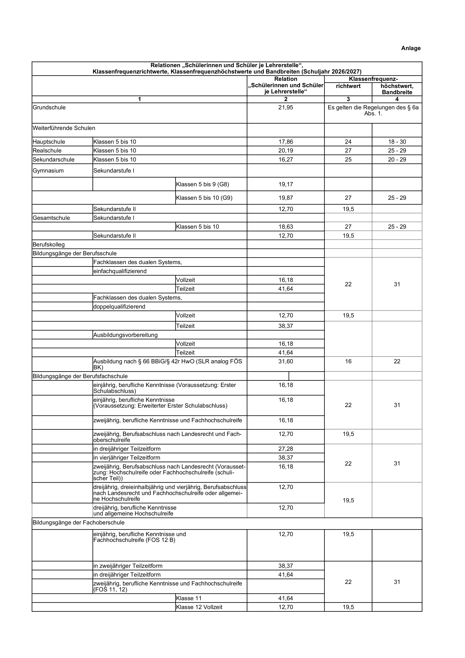

Anlage – Seite 2
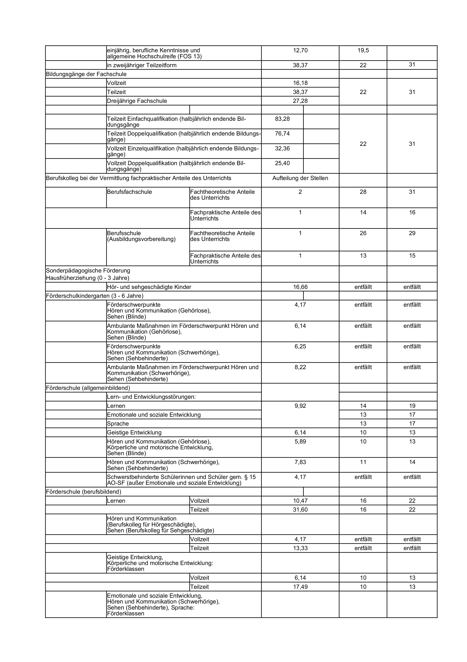
Anlage – Seite 3
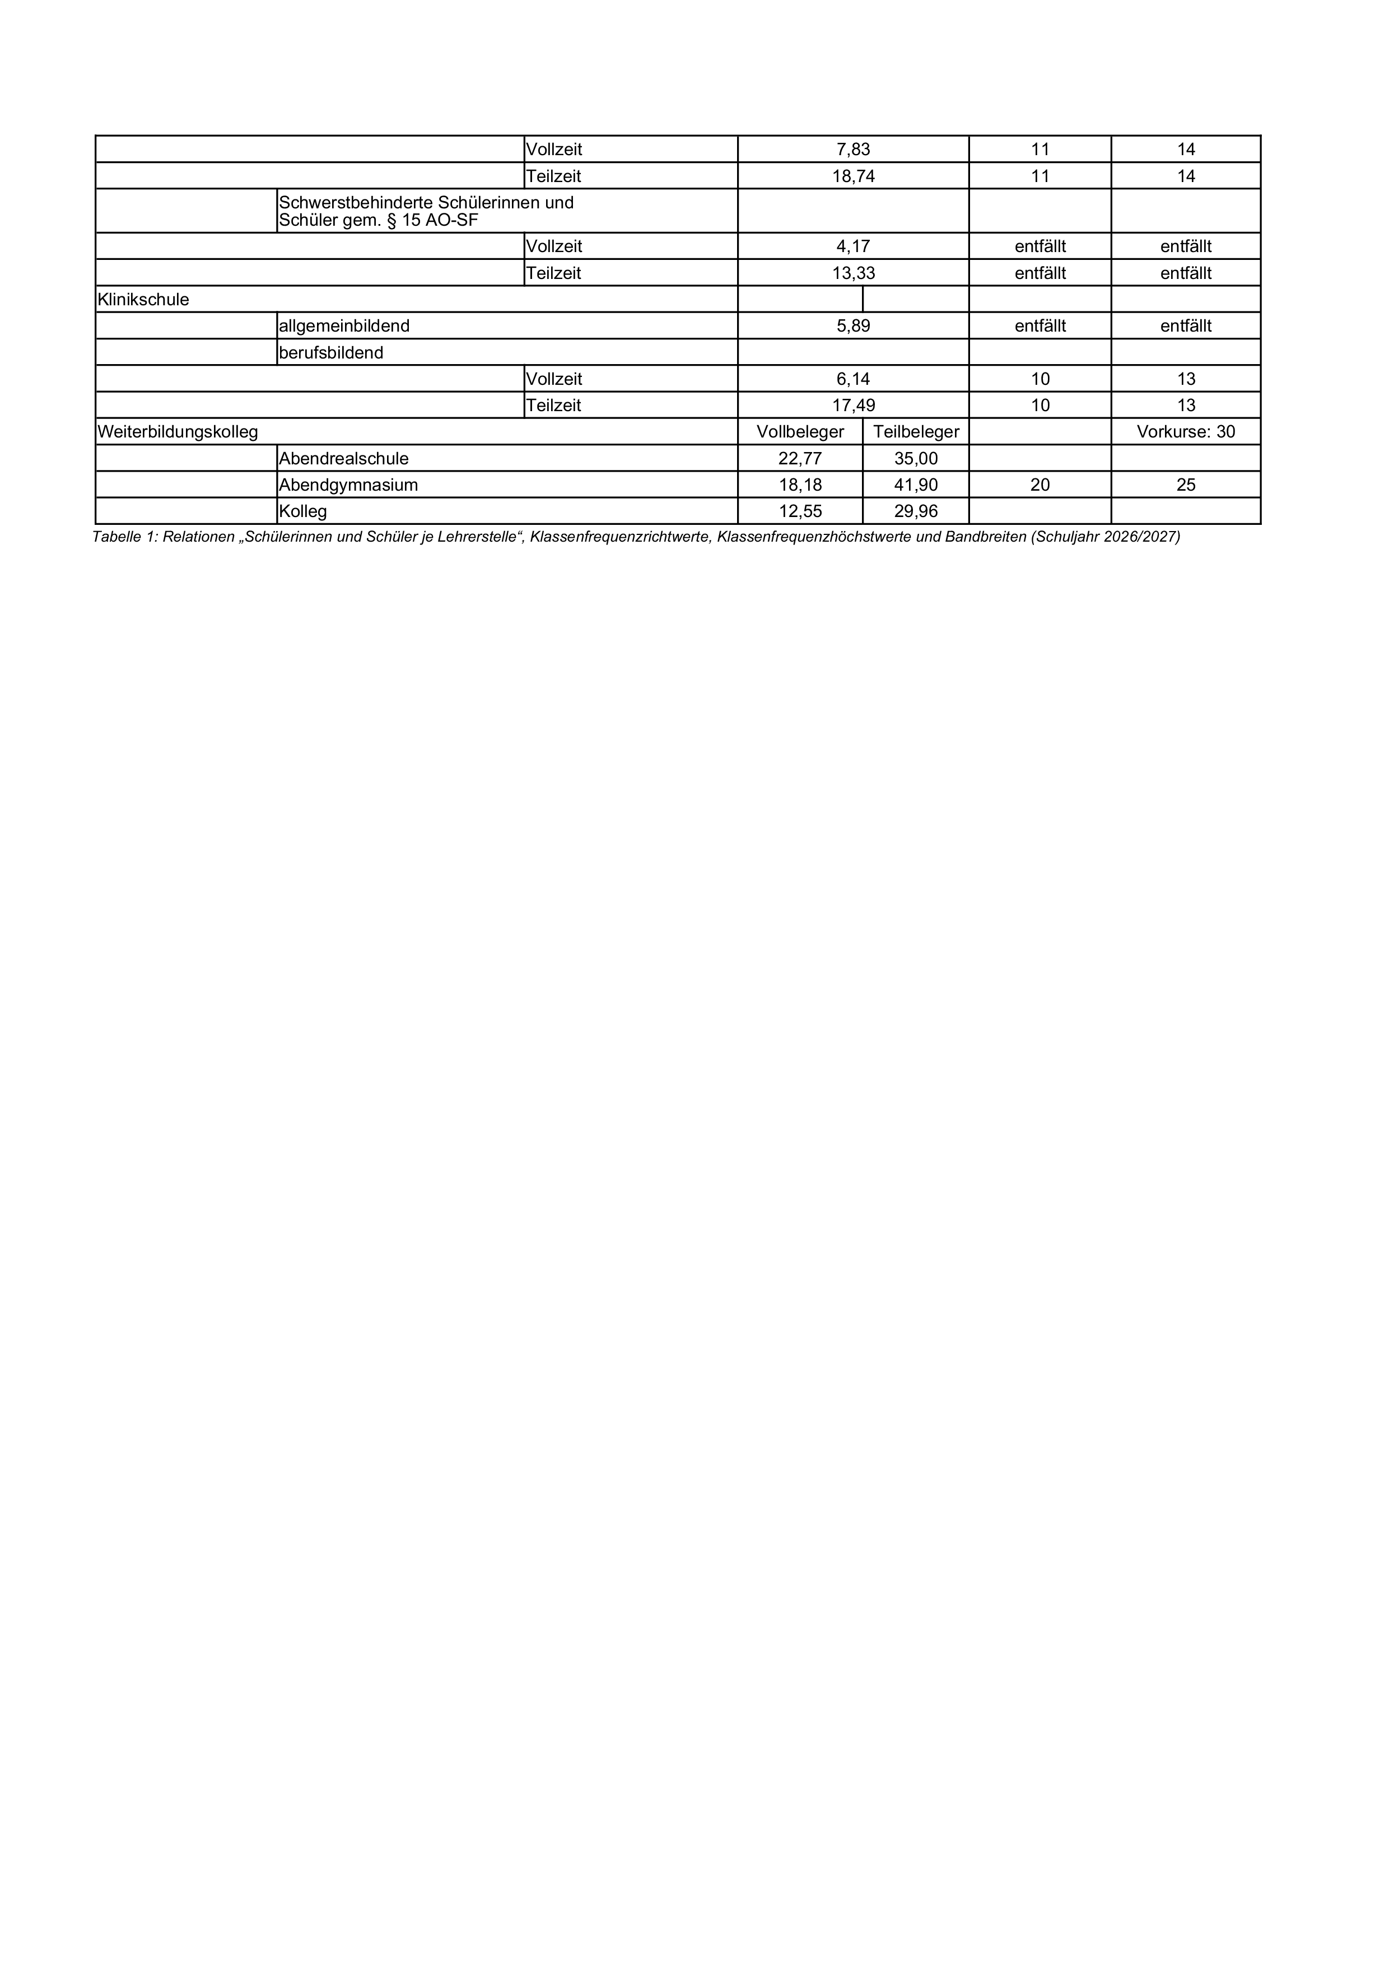
ABl. NRW. 07/26

